PLAN: CIUDADES “POLOS DE DESARROLLO EN LA FRONTERA PERÚ – COLOMBIA EN EL RIO PUTUMAYO.

(SOPLÍN VARGAS, GÜEPPI, FLOR DE AGOSTO, EL ESTRECHO)

Proyecto desarrollado conjuntamente con el GORE LORETO en base a la ley N° 30897, “de promoción de la inversión y desarrollo del dpto. de Loreto”

Nombre del Proyecto N° 1:

“MEJORAMIENTO Y AMPLIACION DE LOS SERVICIOS INTEGRADOS DE ATENCIÓN AL CIUDADANO EN SOPLIN VARGAS - DISTRITO DE TENIENTE MANUEL CLAVERO - PROVINCIA DE PUTUMAYO DEPARTAMENTO DE LORETO”

PROYECTO

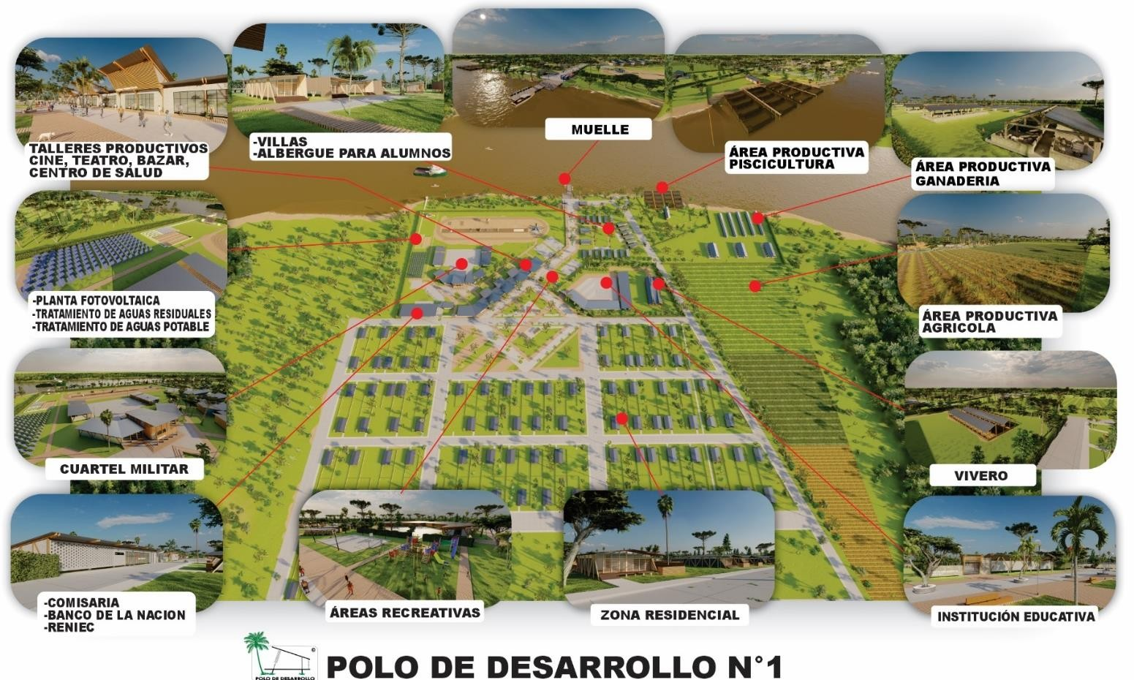

Presentación

El Proyecto de Ciudades “Polos de Desarrollo” es un proyecto Estratégico- Territorial que busca crear Ciudades Autosostenibles y Sustentables, con una economía en base a factores productivos y educación técnico-productiva con presencia del estado, manteniendo como centro de gravedad la Instalación Militar y Policial y demás sectores del Estado incluyendo al personal que allí labora, con un nuevo patrón de asentamiento de desarrollo fronterizo, a lo largo de la Frontera Amazónica.

Objetivos Específicos

- Implementar y asegurar la infraestructura urbana, de servicios públicos e infraestructura productiva que genere el desarrollo integral de cada una de las ciudades Polo de Desarrollo, en este caso específico, en el distrito del Teniente Manuel Clavero – Localidad de Soplín Vargas.
- Generar condiciones necesarias de seguridad ciudadana, orden interno y defensa nacional
- Brindar el acceso a los servicios básicos a la población con énfasis en la salud, educación y transporte
- Fortalecer la identidad y cultura nacional

Las ciudades “Polo de Desarrollo” es un proyecto estratégico que articula el espacio local- regional, contiene soluciones a la situación actual, habiéndose identificado los siguientes problemas que son comunes a los diferentes Centros Poblados que existen en nuestra frontera Amazónica:

- Escasa presencia institucional del Estado.
- Perdida de la identidad nacional encontrándose más vulnerable a la población nativa.
- Exiguos presupuestos asignados a la municipalidad
- Funcionarios públicos que exigen remuneraciones acordes a sus labores en zona fronteriza
- Altos índices de pobreza y pobreza extrema.
- Altas tasas de desnutrición y anemia.
- Elevados índices de mortalidad infantil.
- Centro poblado con viviendas precarias y servicios públicos limitados que genera vulnerabilidad social en los pobladores
- Alto nivel de inseguridad social debido a actividades ilícitas en zona de frontera
- Déficits de infraestructura educativa, salud, en comunicaciones y transporte.

La solución a los problemas descritos se realizará mediante la implementación y consolidación del Proyecto “Polo de Desarrollo”, para este caso específico, en el centro poblado Soplín Vargas, proyecto orientado a reducir las inequidades y cierre de brechas de infraestructura, de necesidades sociales, así como bienes y servicios públicos que demanda la población, siendo considerada esta alternativa como pertinente en el mejoramiento de la vivienda que incluye la titulación del suelo urbano, así como el equipamiento urbano y servicios públicos para lograr el desarrollo integral del distrito y reducir los indicadores de pobreza.
En consecuencia, el proyecto permite la inclusión y la participación de los actores involucrados: población y sociedad civil, Fuerzas Armadas y Policía Nacional del Perú; con la finalidad de fortalecer la presencia del Estado y mejorar la calidad de vida en la zona fronteriza.
El caso del putumayo en Loreto es bastante gráfico: Iquitos se encuentra aislado de las actividades económicas y productivas del país, a su vez el Putumayo está aislado de Iquitos.
Las condiciones de vida de la población del Putumayo actualmente son las siguientes:
- Carencia vivienda, nutrición, trabajo, salud y educación.
- Sin acceso a los servicios de agua potable, desagüe y electricidad.
- Incremento del narcotráfico por la presencia de la FARC, los cuales fomentan las siguientes actividades ilícitas: El cultivo de la coca, la tala y extracción de madera y la minería ilegal

Este caso se repite en la amazonia, por la carencia de vías de comunicación y un diagnostico eficaz del problema en cada zona critica.
El Ejército y la Policía Nacional se encuentran presentes en Soplin Vargas, distrito de Teniente Manuel Clavero, con sus recursos materiales y humanos.
Problemas presentes en el Putumayo: Ausencia institucional del Estado. • Exiguos presupuestos asignados a los gobiernos locales. • Altos índices de pobreza y pobreza extrema. • Déficits de infraestructura. • Altas tasas de desnutrición y anemia. • Elevados índices de mortalidad infantil. • Funcionarios públicos que exigen trato diferenciado. • Decepción de la población hacia el gobierno central y sus propios gobiernos regionales. • Comunidades nativas que incrementan sus demandas de autonomía. • Amenaza de penetración geopolítica y cultural por parte de los países de frontera. • Presencia activa de ONG’s que promueven divisionismos con el resto del país y entre las propias poblaciones. • Presencia de actividades ilícitas.
Las instalaciones del Ejercito, cuentan con una organización capaz de sostener la vida de las instituciones que se ubiquen en la periferia de su área, cercana a la población y capaz de funcionar como un polo de desarrollo.
Las instituciones que pueden funcionar en estos polos de desarrollo para que puedan desarrollar su trabajo en las mejores condiciones, son las siguientes:
  - Programas sociales (Seguro Integral de Salud, el Programa del Vaso de Leche, el Programa de Comedores Populares, los programas de alimentación y nutrición del PRONAA, el Programa JUNTOS, los Programas de Inversión Social y Productiva, de Provías Descentralizado, FONCODES, AGRORURAL y Electrificación Rural, etc.)
  - Cine teatro, para difundir los mensajes del Estado y de sus representantes, llevar cultura y esparcimiento a los pobladores de las comunidades nativas.
  - Centro de capacitación técnico productivo (talleres de costura, zapatería, ebanistería, electricidad, gasfitería, etc.)
  - Colegio primario y secundario (empleo de albergues para los alumnos y chalets para los docentes con sus familias)
  - Áreas deportivas y áreas de jardines, donde los pobladores puedan esperar su atención, practicar deporte y contar con las ventajas del estado que solucione sus necesidades.
Polo de Desarrollo – Soplin Vargas

En el diseño del proyecto “Polo de Desarrollo” se ha considerado implementar un patrón de asentamiento con carácter integrador, inclusivo y dinamizador para zona de frontera, teniendo como eje principal la participación de las Fuerzas Armadas y la Policía Nacional del Perú, esta presencia propicia la seguridad necesaria para el desarrollo.
Características técnicas del Polo de Desarrollo

- Enfoque territorial

El proyecto “Polo de Desarrollo” se basa en un esquema de enfoque territorial de articulación poblacional económica, social y ambiental que permita actividades de manera sostenible en el tiempo y además brinda la legitimidad y confianza en la integración territorial
- Enfoque de asentamiento e infraestructura urbana

Las instalaciones del Ejercito se encuentran en las mismas comunidades denominadas “áreas críticas”, cuentan con una organización capaz de sostener la vida de las instituciones que se ubiquen en la periferia de su área, cercana a la población y capaz de funcionar como un polo de desarrollo.
Modelo inicial de polo de desarrollo
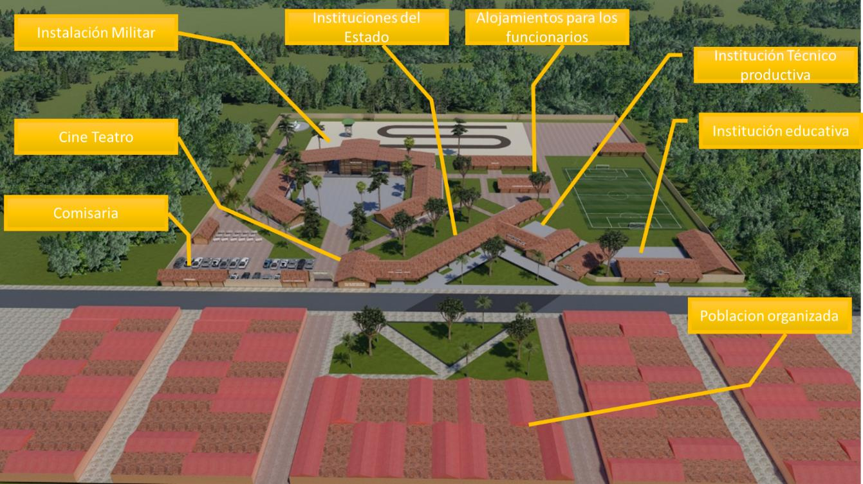
Las instituciones que pueden funcionar en estos polos de desarrollo bajo o dentro de la administración del Ejercito, quien proveerá alojamiento y la cocción de sus alimentos para que puedan desarrollar su trabajo en las mejores condiciones, son las siguientes:
- Comisaria
- Programas sociales (Seguro Integral de Salud, el Programa del Vaso de Leche, el Programa de Comedores Populares, los programas de alimentación y nutrición del PRONAA, el Programa JUNTOS, los Programas de Inversión Social y Productiva, de Provías Descentralizado, FONCODES, AGRORURAL y Electrificación Rural, etc.)
- Cine teatro, para difundir los mensajes del Estado y de sus representantes, llevar cultura y esparcimiento a los pobladores de las comunidades nativas.
- Centro de capacitación técnico productivo (talleres de costura, zapatería, ebanistería, electricidad, gasfitería, etc.)
- Colegio primario y secundario (empleo de albergues para los alumnos y chalets para los docentes con sus familias)
- Areas deportivas y áreas de jardines, donde los pobladores puedan esperar su atención, practicar deporte y contar con las ventajas del estado que solucione sus necesidades.

Modelo en desarrollo del polo de desarrollo –vista isometrica
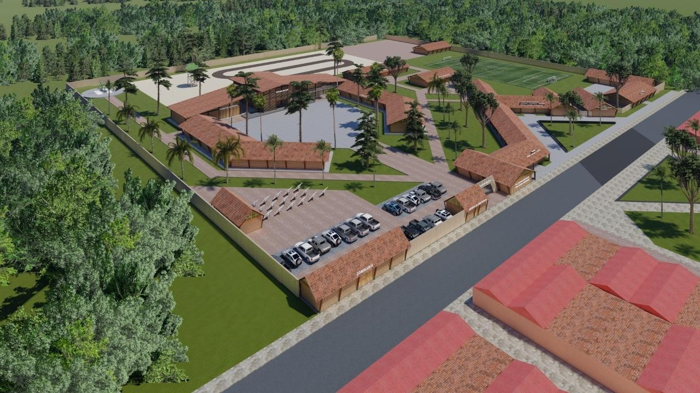

Para su funcionamiento será electrificado con paneles fotovoltaicos y banco de baterías que serán las que solucionen los temas de energía las 24 horas del día, empleando energías renovables.
El agua potable será extraída de pozos y bombeada directamente a cisternas desde donde pasaran a un sistema de purificación pudiendo distribuir a su vez a la población, para el tema de las aguas grises se tendrá una planta de tratamiento de efluentes donde se garantice que estos sean devueltos a la naturaleza en un estado limpio que no afecte el ecosistema.
La Comisaria, y el Cuartel Militar serán los garantes de la tranquilidad y las buenas costumbres, desarrollando tareas en beneficio de la población.
El empleo del Sistema de Focalización de Hogares (SISFOH) administra la información del Padrón General de Hogares (PGH). Este padrón contiene información socioeconómica de los ciudadanos para que los programas sociales y subsidios del Estado identifiquen qué personas son parte de grupos poblacionales priorizados y que podrán acceder a estos beneficios estatales.

Se requiere de financiamiento para modificar los expedientes técnicos existentes de puestos de comando y convertirlos en polos de desarrollo, los mismos que pueden ser ingresados en la unidad formuladora del Gobierno regional de Loreto en convenio con el MINDEF.

Imagen final del polo de desarrollo
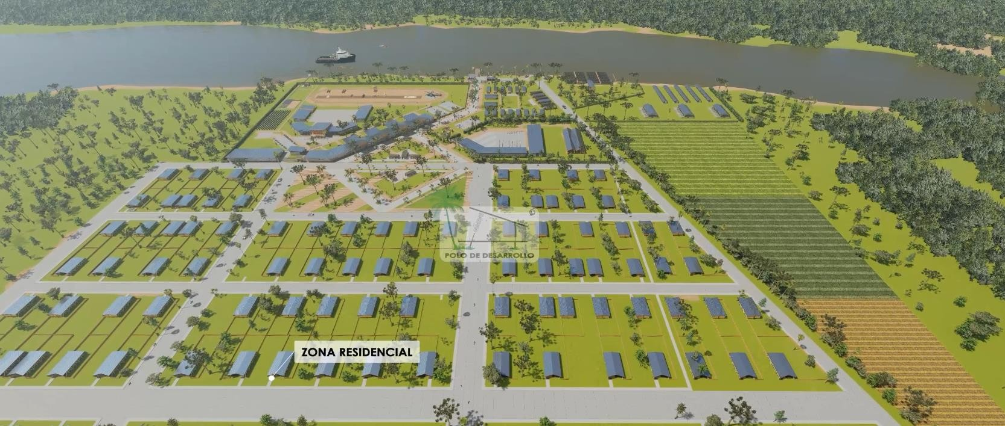

El Proyecto en mención, será financiado por el Fondo de Fideicomiso expuesto en la Ley N° 30897 “ Ley de Promoción de la Inversión y Desarrollo del Dpto de Loreto” equivalente a un total de S/. 270 millones de soles anuales de recaudación tributaria a partir del año 2019..

SITUACIÓN ACTUAL Y PROYECTO DE VIVIENDAS E INSTALACIONES DEL ESTADO EN SOPLIN VARGAS

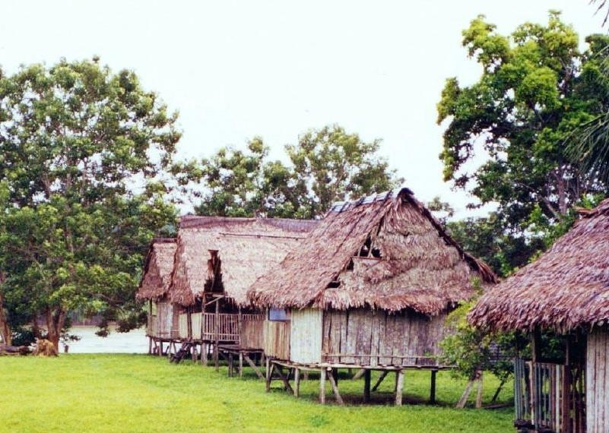

Nuevo Patrón de Asentamiento
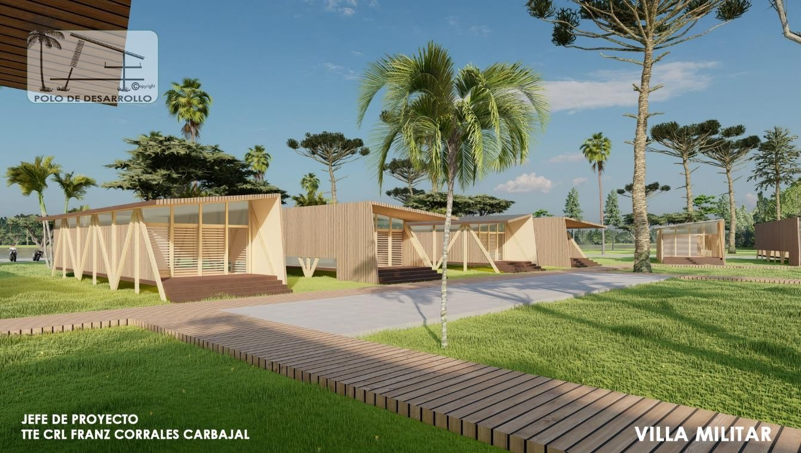

Nuevo Patrón de Educación
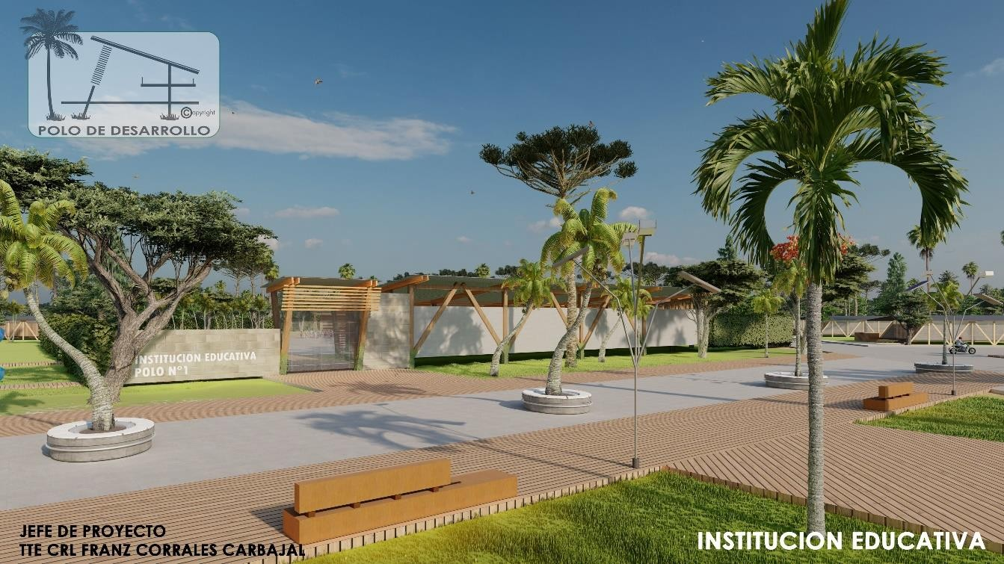

Nuevo Patrón de Capacitación Técnica Productiva
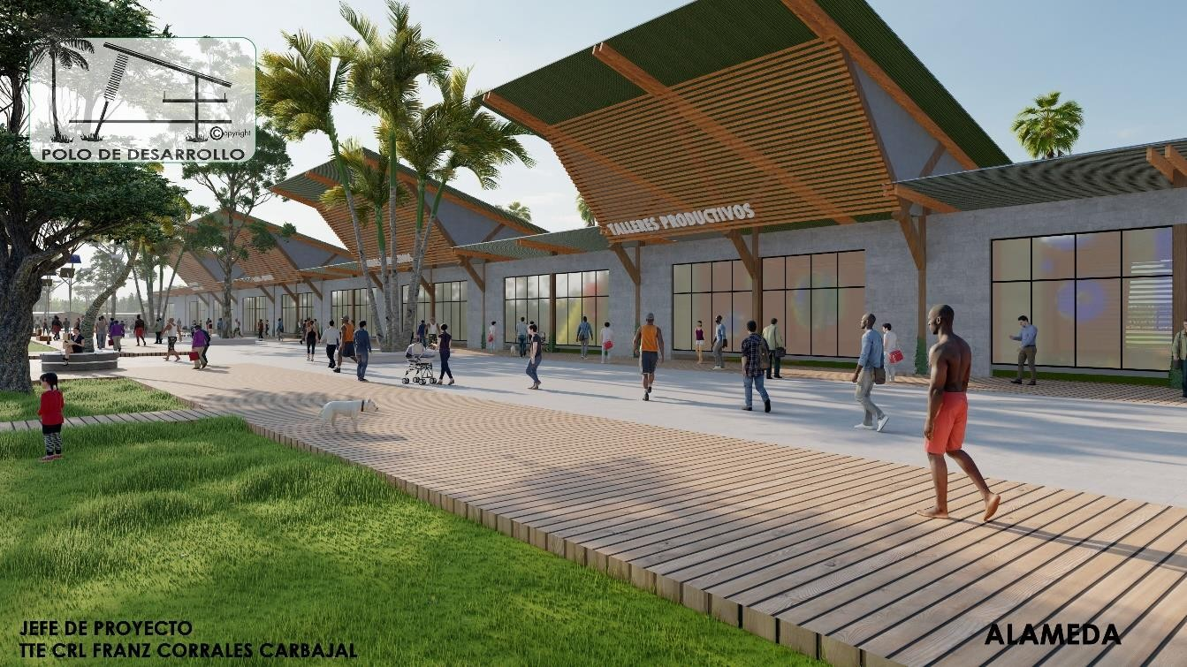

Nuevo Patrón de Educación Inicial y Recreación
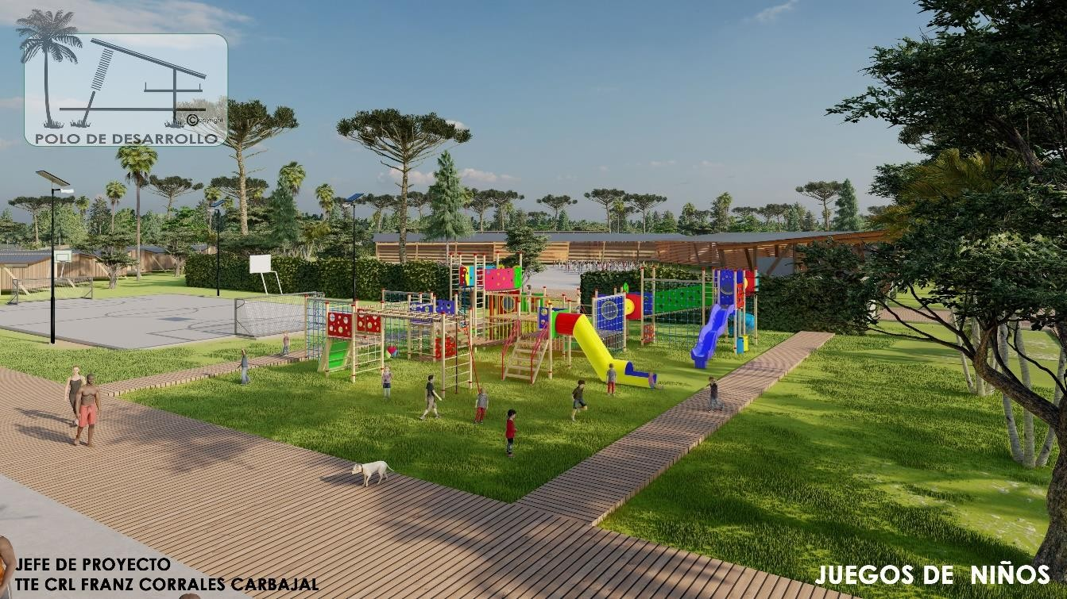

Nuevo Patrón de Cultura
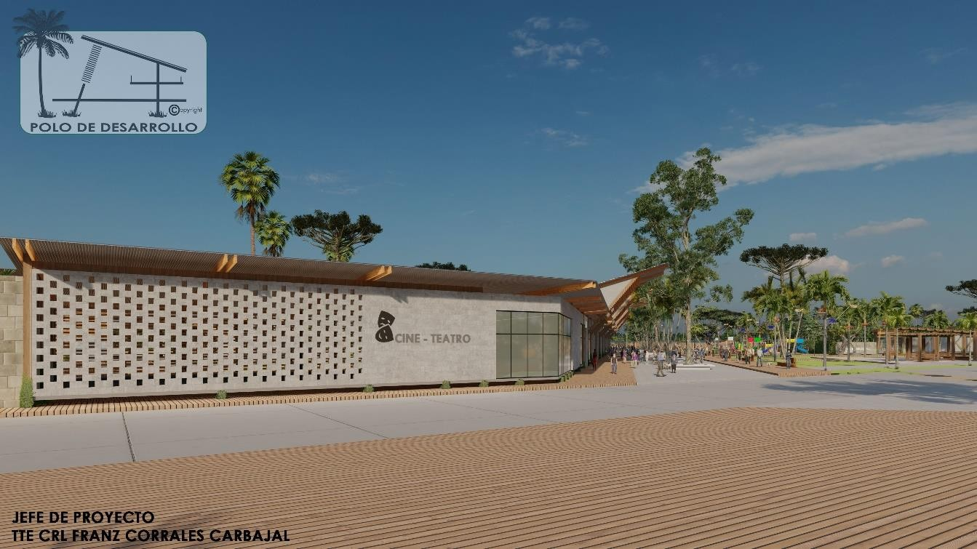

Nuevo Patrón de Entrenamiento y Acondicionamiento Físico
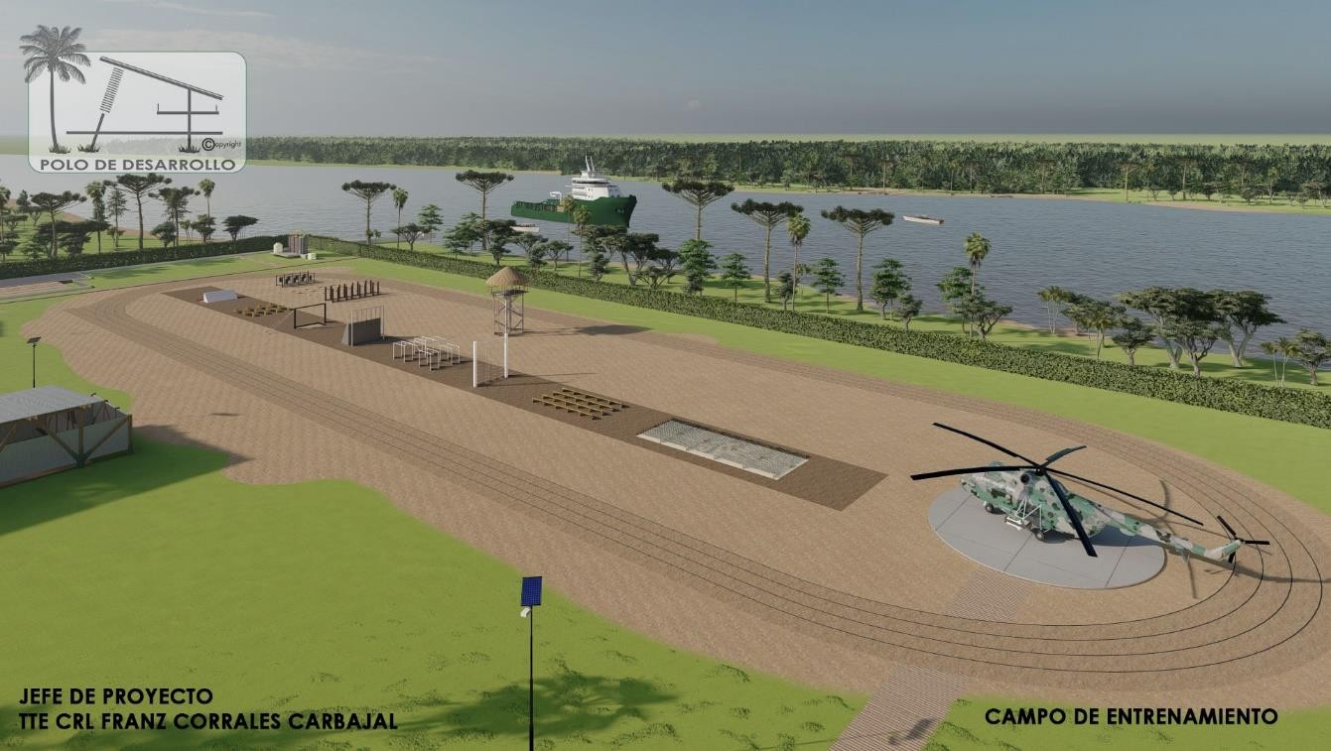

Nuevo Patrón de Transporte Fluvial y Servicio de Cabotaje
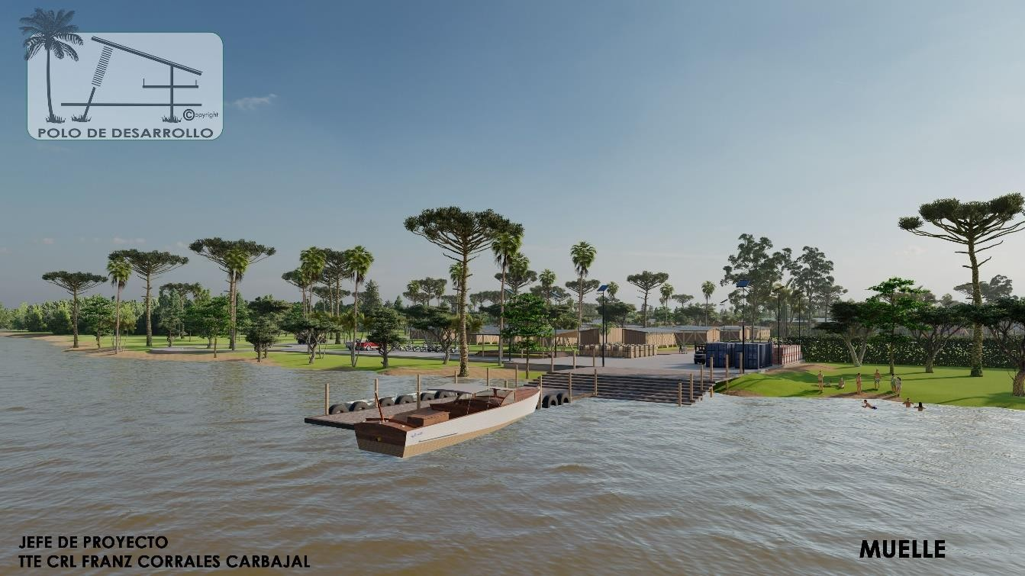

Nuevo Patrón de Servicios al Ciudadano: Comisaria, Banco de la Nación, RENIEC y otros

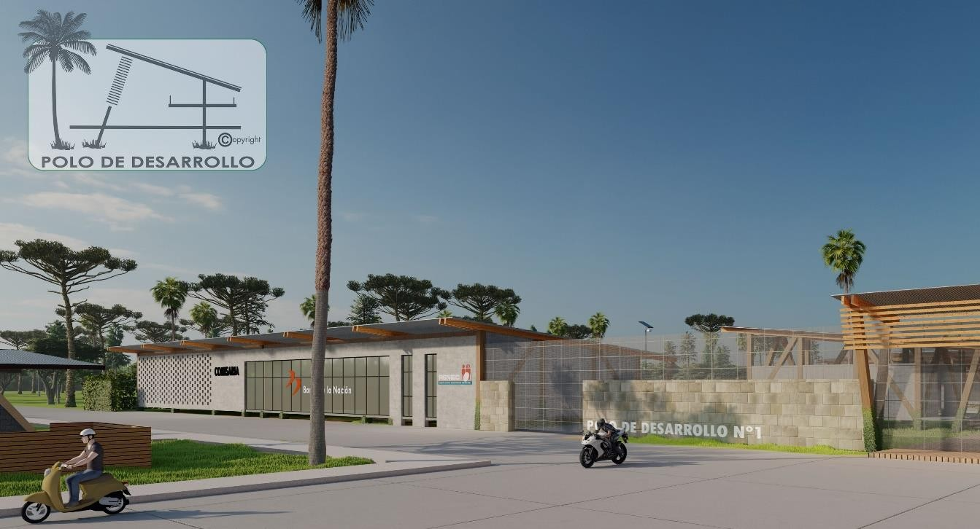

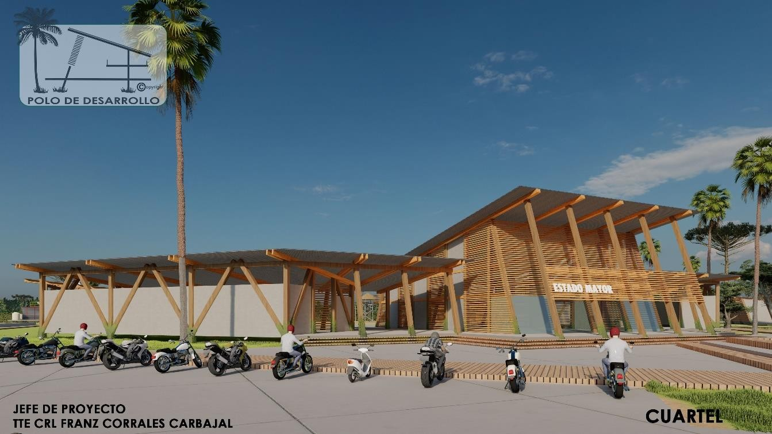
Nuevo Patrón de Infraestructura para la Instalación Militar de Defensa Nacional

Ubicación
Región : Loreto
Provincia : Putumayo
Distrito : Teniente Manuel Clavero Localidad : Soplín Vargas
Mapa del Perú indicando la ubicación de C.P. Soplín Vargas
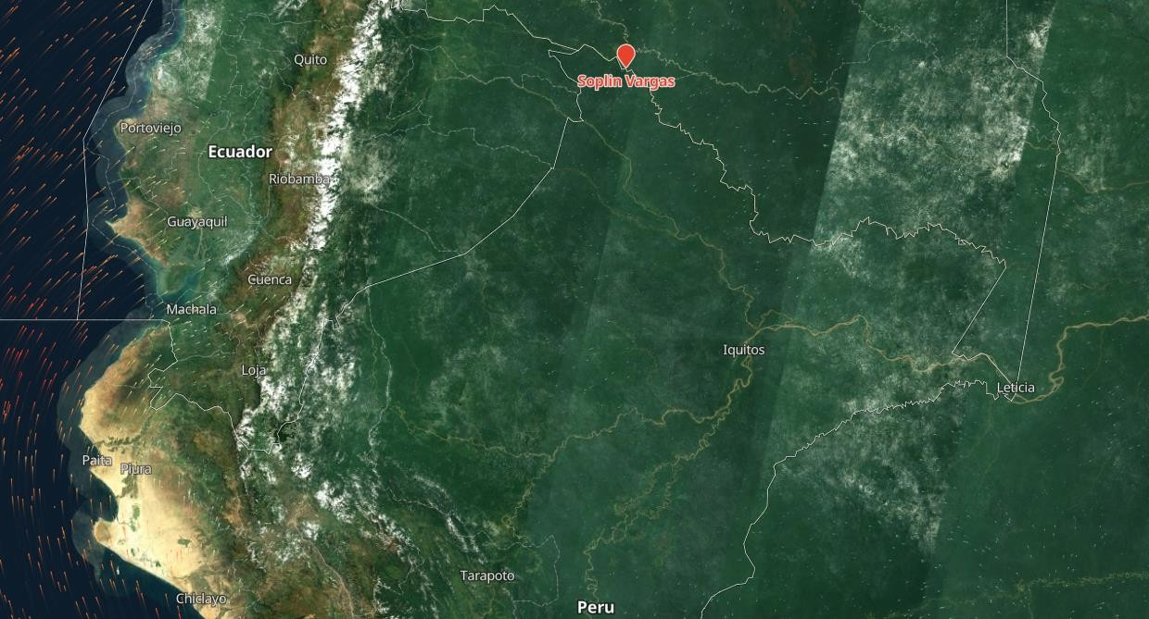
Costo Previsto de inversión preliminar:

Infraestructura | S/. 27,658,011.14
Equipamiento | S/. 3,779,334.66
Intangibles | S/. 11,966,740.16
Transporte de material | S/. 5,743,499.61
IGV | S/. 6,223,240.55
Subtotal | S/. 43,404,085.96
Gestión del proyecto | S/. 443,000.00
Proyecto de desarrollo sostenible | S/. 183,000.00
Otros recursos | S/. 260,000.00
Expediente técnico | S/. 961,000.00
Supervisión | S/. 988,713.21
Liquidación | S/. -
Subtotal | S/. 2,392,713.21
Costo de inversión total | S/. 45,796,799.17

